Конкурс сочинений «У меня будет много детей, потому что…» и конкурс социальной рекламы «Я в семье не один»
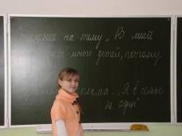
19 декабря 2011 года в Кузнецком районе проводился конкурс сочинений «У меня будет много детей, потому что…» и конкурс социальной рекламы «Я в семье не один». Цель конкурса: активизировать пропаганду семейных ценностей, моральных и этических норм поведения в семье, позитивных взаимоотношений между детьми и взрослыми. В данных конкурсах приняли участие все учащиеся общеобразовательных учреждений Кузнецкого района. В своих сочинениях дети особо отметили, что семья – это главное, что есть у человека. Главная функция семьи – воспитание детей, «без детей семья неполная», «неполноценная» (цитируются строки из сочинений).
Ученики разных классов нарисовали свою семью, выразив в своих работах всю любовь к близким им людям.
Ребята очень серьёзно отнеслись к этой интересной работе. Каждый подошёл индивидуально к раскрытию заданной темы. Ребята с удовольствием мечтали о своей будущей жизни, о семье, о том, сколько у них будет детей в семье. Все пришли к выводу, что крепкой будет та семья, которая основана на любви, взаимопонимании и взаимоуважении, где есть взаимопонимание не только между взрослыми, но и между родителями и детьми.
Подведены итоги. Лучшими были признаны работы следующих учащихся:
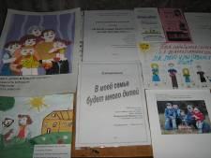
- Кузин Николай, учащийся 7 класса МБОУ ООШ с.Ульяновка – 1 место.
- Быкова Юлия,учащаяся 10 класса МБОУ СОШ с.Пионер – 1 место
- Аитова Гульназ, учащаяся 9 класса МБОУ СОШ с.Большой Труев - 2 место.
- Гуськов Илья, учащийся 6 класса филиал МБОУ СОШ с.Большой Труев – СОШ с.Явлейка – 2 место.
- Борзова Кристина, учащаяся 7 класса МБОУ СОШ с.Пионер – 2 место
- Махмудова Рамиля,учащаяся 11 класса МБОУ СОШ с.Татарский Канадей – 2 место
- Федюкина Ирина,учащаяся 8 класса филиала МБОУ СОШ с.Большой Труев – СОШ с.Явлейка – 3 место.
Победителями Конкурса социальной рекламы стали:
МБОУ СОШ с.Пионер – 1 место
МБОУ СОШ с.Махалино – 2 место
МБОУ СОШ р.п.Евлашево – 3 место

